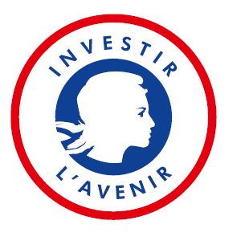

Bourse post-doctorale
Appel à projets 2019-2020

Titre du projet

Société présentant le projet

Sigle  Nom complet  Adresse  Directeur  Directeur du projet  Effectif en région Sud -PACA  Courriel  Téléphone | Choisissez un élément.
Responsable de l’équipe/service/unité

Responsable du post-doctorant (N+1)

Signatures et cachets

Présentation du projet de recherche
Titre du projet

Domaine principal | Sciences de la vie et de la santé | Domaine secondaire

Description résumée du projet (250 mots)
Joindre une présentation détaillée du projet (2 pages) en annexe n°1. Faire ressortir le lien avec les neurosciences.

Conséquences attendues sur les plans scientifique, commercial et/ou clinique

En quoi le projet est-il innovant ?
(saut technologique, acquisition de nouvelles compétences, mise en place de partenariats technologiques)

Profil de candidat recherché (lister au moins 4 compétences et techniques maîtrisées attendues)

Liste des contrats obtenus au cours des 5 dernières années.

Intérêt du projet pour la société de biotechnologie et pour le candidat

Quelles sont les perspectives d’emploi à l’issue du contrat post-doctoral ?

Engagement de la société
Je, soussigné(e), …………………………. (nom)
* demande à NeuroSchool d'examiner le présent projet en vue de l'obtention d'une bourse post-doctorale pour le projet,
* déclare avoir pris connaissance des modalités d'attribution et de financement de ladite bourse,
* m’engage à fournir les conditions indispensables au bon déroulement du contrat,
* m'engage à informer au plus tôt NeuroSchool de toute modification apportée au projet.

Fait à , le.

Signature du directeur : Cachet de la société :
Modalités

Documents transmis par voie électronique avant le 14 novembre 2019 minuit à l’adresse suivante : neuroschool-candidature@univ-amu.fr

Joindre en annexe du dossier une présentation détaillée du projet (2 pages max).

